第9章 查找作业
一、填空题
1. 在数据的存放无规律而言的线性表中进行检索的最佳方法是 (___顺序查找___) 。
2. 线性有序表（a₁，a₂，a₃，…，a₂₅₆）是从小到大排列的，对一个给定的值k，用二分法检索表中与k相等的元素，在查找不成功的情况下，最多需要检索 9 次。设有100个结点，用二分法查找时，最大比较次数是(_7____)。Log2(n)
3. 假设在有序线性表a[20]上进行折半查找，则比较一次查找成功的结点数为1；比较两次查找成功的结点数为 2 ；比较四次查找成功的结点数为 8 ；平均查找长度为(__3.7__) 。
全部查找次数=1+2*2+4*3+8*4+（20-1-2-4-8）*5=74 asl=74/20=3.7
4． 折半查找有序表（4，6，12，20，28，38，50，70，88，100），若查找表中元素20，它将依次与表中元素(__28___)(___6__)(___12__)（20）比较大小。
5. 在各种查找方法中，平均查找长度与结点个数n无关的查找方法是(__散列查找___) 。
6. 散列法存储的基本思想是由(______关键字的值 _) 决定数据的存储地址。

二、单项选择题
（ B ）1．在表长为ｎ的链表中进行线性查找，它的平均查找长度为（ ）
Ａ. ＡＳＬ＝ｎ; Ｂ. ＡＳＬ＝（ｎ＋１）／２;
Ｃ. ＡＳＬ＝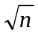＋１; Ｄ. ＡＳＬ≈ｌｏｇ_{２}（ｎ＋１）－１
N=1+2+3+…+n=n(n+1)/2，则平均查找长度为N/n=(n+1)/2
（ A ）2． 折半查找有序表（4，6，10，12，20，30，50，70，88，100）。若查找表中元素58，则它将依次与表中(______) 比较大小，查找结果是失败。
A．20，70，30，50 B．30，88，70，50 C．20，50 D．30，88，50
4，6，10，12，20，30，50，70，88，100
第一次mid=4，20
第二次mid=7，70
第三次mid=5，30
第四次mid=6，50
（ B ）3． 对22个记录的有序表作折半查找，当查找失败时，至少需要比较(______)次关键字。
A．3B．4 C．5 D． 6
22个记录的有序表，其折半查找的判定树深度为 log2 22+ 1=5，该树不是满二叉树，即查找失败时至多比较5次，至少比较4次。
（ A ）4. 链表适用于 查找
A．顺序 B．二分法 C．顺序，也能二分法 D．随机
（ C ）5. 折半搜索与二叉搜索树的时间性能
A. 相同 B. 完全不同C. 有时不相同 二叉排序树不一定是平衡树 D. 数量级都是O（log₂n）

三、简答题
1. 对分（折半）查找适不适合链表结构的序列，为什么？用二分查找的查找速度必然比线性查找的速度快，这种说法对吗？
不适合。存储结构单链表，只能从头指针逐步搜索
不。只是平均情况，比如在7 9 10 11找7，顺序查找只要1次，折半需要3次

2. 假定对有序表：（3，4，5，7，24，30，42，54，63，72，87，95）进行折半查找，试回答下列问题：
- 画出描述折半查找过程的判定树；
- 若查找元素54，需依次与哪些元素比较？
- 若查找元素90，需依次与哪些元素比较？
- 假定每个元素的查找概率相等，求查找成功时的平均查找长度。

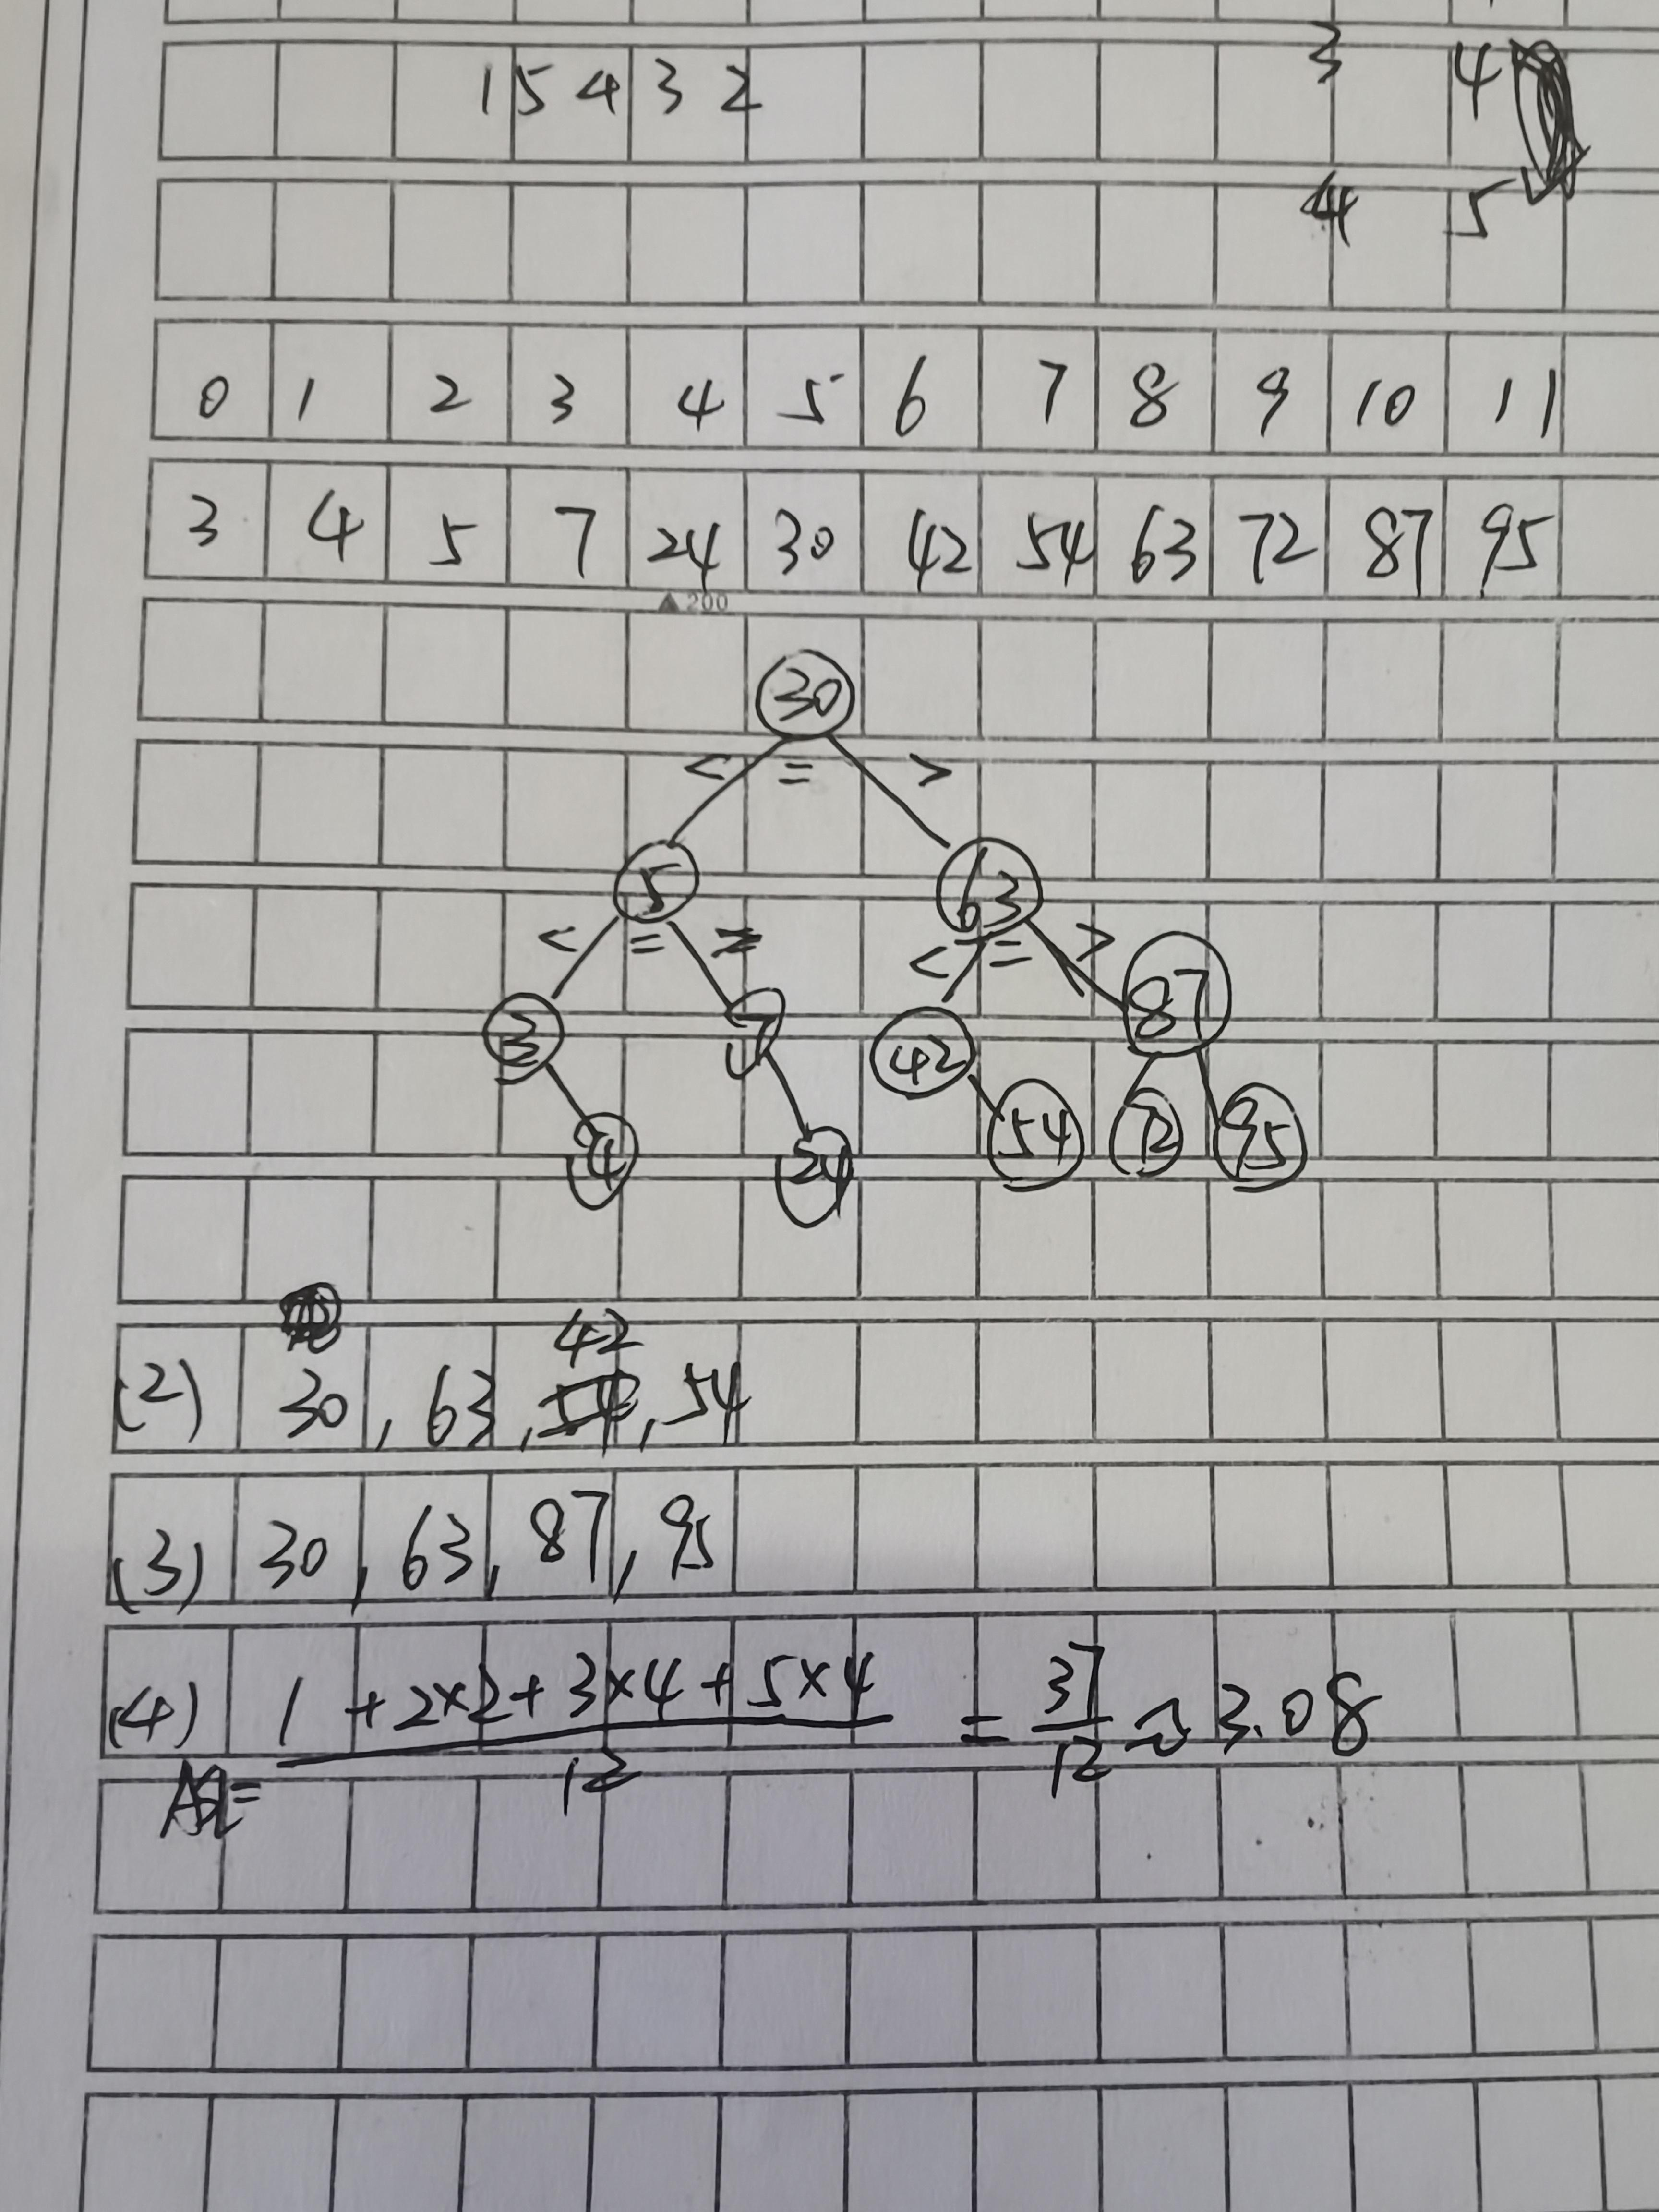
（4）37/12=3.08

3. 哈希表长度m是13，哈希函数是H (k) = k MOD m，关键字序列是{19,14,23,10,68,20,84,27,55, 11}，假设关键字出现的概率是等值的，使用线性探测方法去构造哈希表，请完成下列任务：
1）展示你构建的哈希表 ；
2）计算平均查找长度 ASL 。
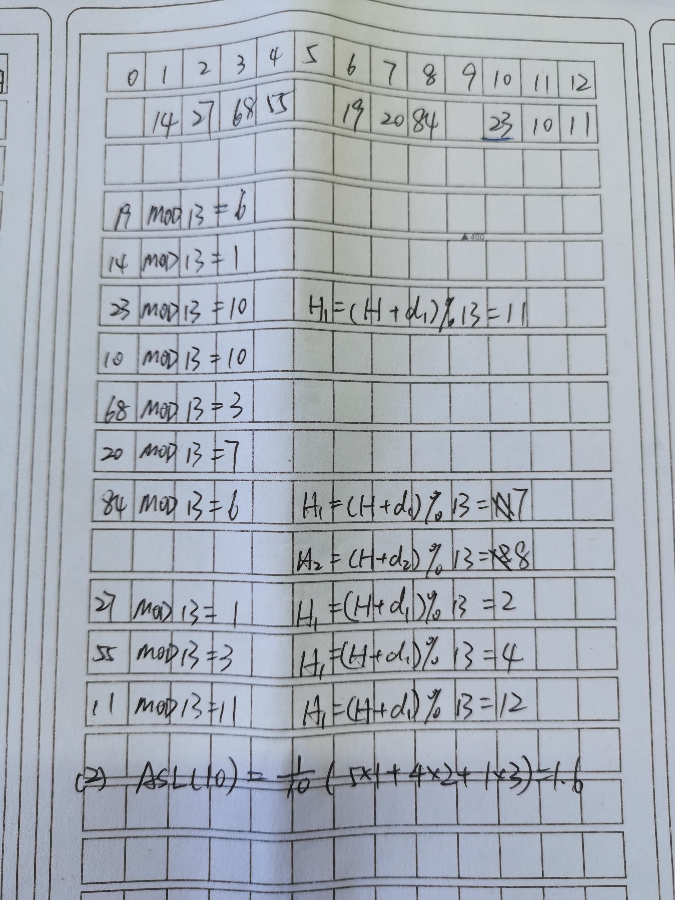

4. 试设计一个算法，求出指定结点在给定的二叉排序树中的层次。

#include<cstdio>
#include<cstdlib>
#include<cstring>
#include<iostream>
#include<cmath>
#define MAXSIZE 100086
using namespace std;
typedef struct bitnode
{
int data;//结点数据元素
struct bitnode *lchild,*rchild;//左右孩子指针
}bitnode,*bitree;
/*struct qnode
{
bitree data[MAXSIZE];//存放树节点
int deep[MAXSIZE];//结点所在层
int locate[MAXSIZE];//打印节点位置
int front,rear;//头指针，尾指针
}qn; */

char ch;
bitree t;
int k;//测试组数
int ans;
bitree q[10086];
int a[100086];
//创建树
void cbtree(bitree &root)
{
int geshu=0;
while(1)
{
cin>>a[geshu];
if(a[geshu]==-1)
{
geshu--;
break;
}
geshu++;
}
//cout<<"i:"<<geshu<<endl;
//插入根结点
root=(bitree)malloc(sizeof(bitnode));
root->data=a[0];
root->lchild=NULL;
root->rchild=NULL;
int front=0,rear=1;//队列
q[0]=root;
int shuzu=1;
while(rear!=front)//队列不为空
{
int n=rear-front;//数组大小
for(int i=0;i<n;i++)
{
bitree temp=q[front];//队列节点
front++;
int lt=a[shuzu];//左节点
shuzu++;
int rt=a[shuzu];//右节点
shuzu++;
if(lt!=0)
{
bitnode *ln=(bitree)malloc(sizeof(bitnode));
ln->data=lt;
temp->lchild=ln;//父子结点相连
q[rear]=ln;//左节点入队
rear++;
}
else
{
temp->lchild=NULL;
}
if(rt!=0)
{
bitnode *rn=(bitree)malloc(sizeof(bitnode));
rn->data=rt;
temp->rchild=rn;//父子结点相连
q[rear]=rn;//右节点入队
rear++;
}
else
{
temp->rchild=NULL;
}
}
}
}
//计算结点的层次
int tlevel(bitree& t,int data)
{
bitree dangqian;
int level1;
if(t==NULL)
{
// cout<<"00000"<<endl;
return (-1);
}
else
{
dangqian=t;
level1=0;//当前层次
while(dangqian)
{
level1++;
if(dangqian->data>data)//找小的结点
{
dangqian=dangqian->lchild;
}
else if(dangqian->data<data)//找大的节点
{
dangqian=dangqian->rchild;
}
else
{
return level1;
}
}
}
return -1;
}

int main()
{
cin>>k;
while(k--)
{
ans=0;
int shuru=0;
memset(a,0,sizeof(a));
memset(q,0,sizeof(q));
cin>>shuru;
cbtree(t);

cout<<tlevel(t,shuru)<<endl;

}

return 0;
}
四、分析题
1. 【严题集9.3②】画出对长度为10的有序表进行折半查找的判定树，并求其等概率时查找成功的平均查找长度。表的关键字序列为 1,2,3,4,5,6,7,8,9,10。

见下图

2. 在一棵空的二叉查找树中依次插入关键字序列为12，7，17，11，16，2，13，9，21，4，请画出所得到的二叉查找树。

见下图
